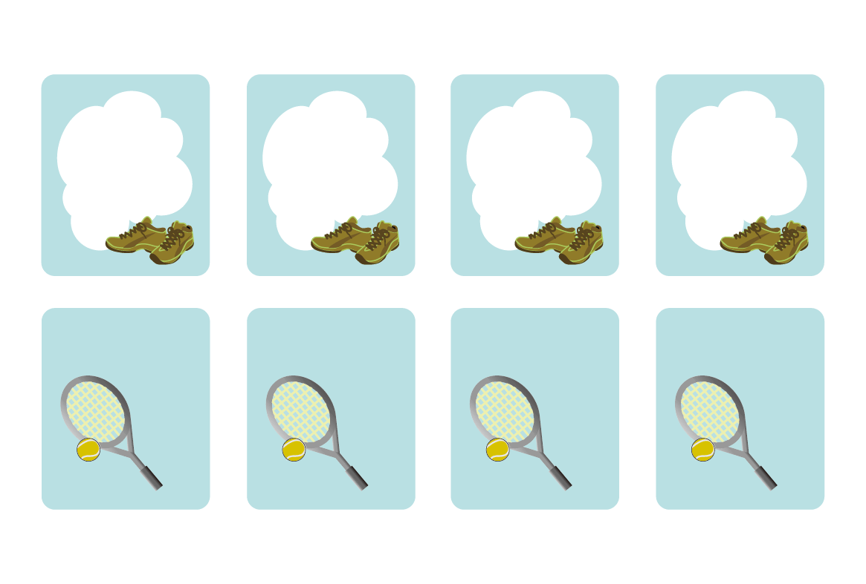

**※印刷前には必ず、緑の線を選択し、[書式設定]で[線の色]を「なし」にしてください。不要なテキストボックスは削除してください。**

**Enjoy**

**Tennis !**

**NO.00**

**名前**

**など**

**Tennis**

**Club**

**NO.00**

**なまえ**

**など**

**Enjoy**

**Tennis !**

**NO.00**

**名前**

**など**

**Tennis**

**Club**

**NO.00**

**なまえ**

**など**

**Enjoy**

**Tennis !**

**NO.00**

**名前**

**など**

**Tennis**

**Club**

**NO.00**

**なまえ**

**など**

**Enjoy**

**Tennis !**

**NO.00**

**名前**

**など**

**Tennis**

**Club**

**NO.00**

**なまえ**

**など**